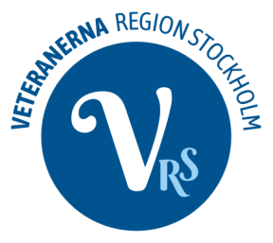
Juni 2026
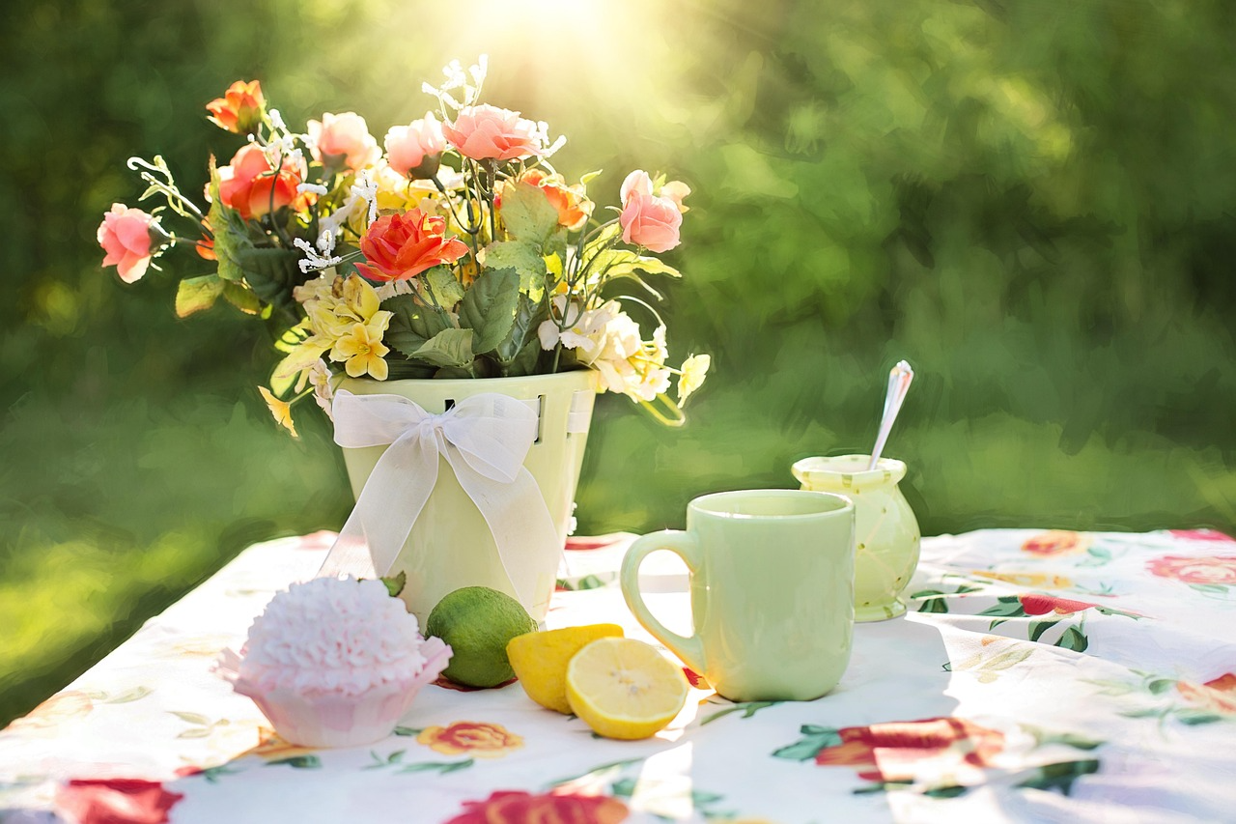

Hej kära medlemmar!
Nu är sommaren här efter en vinter med snö på de flesta håll, vilket gör den mörka årstiden betydligt ljusare. Det här året har det hänt mycket i föreningen som ni säkert redan vet. Efter årsmötets beslut har vi bytt namn i föreningen till Veteranerna Region Stockholm och därmed har vi även en ny logga. Dessutom har vi en ny och fin hemsida som är värt ett besök (eller flera!), www.veteranerna-regionstockholm.se.
Vi vill slå ett slag för några kommande aktiviteter såsom Sommarutflykt Stockholm-Grisslehamn-Eckerö den 12 augusti, besök på Bernadottebiblioteket den 16 september, guidad tur på Spökslottet den 23 september samt föreläsning av Ing-Mari Eriksson om Barbro Alving den 25 september. Inbjudningar kommer att skickas ut inom kort. För övriga hösten planerar styrelsen ytterligare aktiviteter bl a:
- Porträttsamling Bonnier, okt
- Guldfoajén, okt
- Soppkonsert, nov
- Julbord, dec
- Nyårskonsert, dec
Besök gärna vår hemsida där inbjudningar läggs ut efter hand. På hemsidan finns också bilder från aktiviteter som varit. Höstprogrammet kommer att skickas ut som vanligt i mitten av september. Tänk efter om du känner någon som du tror vill gå med i föreningen. Hänvisa gärna då till vår nya hemsida.
Tack för den här terminen. Styrelsen önskar er alla en skön och fin sommar.
Styrelsen för Veteranerna Region Stockholm
genom
Ewa-Lena Söderström, tel: 073-3207003, mail: djupvik929@gmail.com

